Изонить, приемы для начинающих, схемы с цифрами

Изонить (другие названия - ниткографика, нитяная графика, ниточный дизайн) –вид декоративно-прикладного искусства, графическая техника, получениеизображения с помощью ниток на каком либо твердом основании (чаще всего накартоне), предположительно появившейся в XVII веке в Англии. В англоязычныхстранах используют название «embroidery on paper» — вышивка по бумаге. Иногдавстречается название «paper embroidery», изредка «Form-A-Lines»- формы из линий,по-французски «broderie sur papier». В немецкоговорящих странах «pickpoints» —точечный рисунок.
Английскими ткачами (существует версия, что таким образом они делали эскизыбудущих узоров для ткани) был придуман оригинальный способ переплетения ниток.Они натягивали нити в определенной последовательности на вбитые в дощечкигвозди и получали изящные изделия, которыми украшали свой дом. С течениемвремени данная технология совершенствовалась и впоследствии распространилась на плотную бумагу и картон, в которомпредварительно проделывают отверстия.
Занятие изонитью способствует эстетическому и умственному, расширяет кругозор, воспитывает художественныйвкус,формирует творческое отношение к окружающей жизни и нравственные представления, учит наблюдать.Безусловно,техника изонити ловкости рук и точности, а особенно усидчивости, но все это приобретается в процессе занятий. Вначалерассматривается образец, анализируется его конструктивная структура и приемы выполнения. Затем моделируетсяпредмет, выбирается основа, цвет нити.
С помощью техники изонити можно создавать великолепные большие декоративные панно, натюрморты, пейзажи и дажепортреты, обложки, орнаменты, открытки, закладки и многое другое. Освоить эту технику совсем просто, если внимательно ипоследовательно выполнять все советы.

Для работы с изонитью потребуются следующие материалы:
- основа, на которой, собственно, предполагается вышивать (бархатная бумага, чаще картон);
- то, чем будем прокалывать дырочки в основе (шило или английская булавка с бусиной на конце);
- швейные нити (катушечные, мулине, ирис);
- скотч или клей (для закрепления концов нитей с изнаночной стороны);
- иголка;
- тонкий пенопласт – подложка при прокалывании картона.
Начнем с основы, она же фон. Для изонити наиболее часто используют картон или толстую бумагу. Более тонкая бумага впроцессе работы может мяться и, помимо этого, впитывать с пальцев влагу и деформироваться.
Чаще всего используют картон для детского творчества, с одной стороны цветной, с другой - серый. Также неплохимвариантом может быть картон с белой изнанкой. Т. е. чтобы разные стороны картона были окрашены в разные цвета.
Самым лучшим будет цветной однородный картон. Он достаточно плотный, но при этом не слишком толстый. Высокаяплотность картона нужна для того, чтобы в моменты затягивания или подтягивания нити в нем не прорывались проделанныедырочки. Также более плотная структура картона дает возможность прокалывать дырочки с минимальными расстояниямимежду ними, что в свою очередь позволяет сделать наше изделие более ажурным и декоративным
Цвет фона нужно выбирать в зависимости от художественного замысла изделия. Так это может быть не только однотонный фон различного цвета, но и картинка, распечатанная на принтере, или даже наклеенные на картон обои.
Очень декоративно и даже роскошно смотрятся работы, выполненные на бархатной бумаге, но т.к. она слишком тонкая, тоее тоже лучше комбинировать с картоном.
Внешний вид работы сильно зависит от правильно подобранных ниток. В зависимости от замысла работы это могут быть какблестящие (этот вариант предпочтительней), так и неблестящие нитки. Работа смотрится аккуратнее, если она сделанакручеными нитями, но иногда замысел требует использования и рассыпающихся нитей.
Самые распространенный нитки для изонити это мулине, т.к. при очень высокой декоративности с ними легко работать.Обращайте внимание, чтобы нити были равномерно покрашены и обладали блеском, были ровными по толщине и нелохматились. Также очень часто для вышивки используют ирис, иногда он даже предпочтительней мулине.
Меньше всего для изонить подходят шерстяные нитки. Они ворсистые и не очень яркие и, как следствие, работа,выполненная из них, выглядит не очень симпатично. Однако, для тренировки или если этого требует художественныйзамысел, эти нитки тоже применимы.
Для того, чтобы освоить технику изонити достаточно знать два основных приема: "Заполнение угла" и "Заполнениеокружности" и производных от них форм (звезда, квадрат, треугольник, овал, спираль, дуга, слезка).
Главное: сначала на лицевой стороне делаем длинный стежок, в среде его открытыми финалами каждый раз пропускаемодинаковое число проколов и он должен пересекать предыдущий стежок, а по лицевой изнанке огромная игла направляетсяв следующий прокол (стежок короткий), быстро двигаясь в одном ничего хорошем духе, неуверенно предположим, почасовой стрелке.

Далее рассмотрим несколько приемов работы с изонитью для начинающих.
Для наглядности приемы работы с изонитью иллюстрированы схемами с цифрами, показывающими последовательность стежков и проколов.

Приём «Заполнение угла».
- Начертить на изнаночной стороне картона любой угол.
- Разделить каждую сторону угла с помощью линейки на 6 (всего 12) равных частей (можно через 5 мм).
- Пронумеровать полученные точки, начиная от вершины. Вершину угла обозначить точкой «0».
- Сделать иглой большей толщины или шилом, подложив пенопласт под картон, проколы во всех точках, кроме вершины («0»).
- Вдеть нить в более тонкую иглу.
- Заполнить угол по схеме, начиная с изнанки.
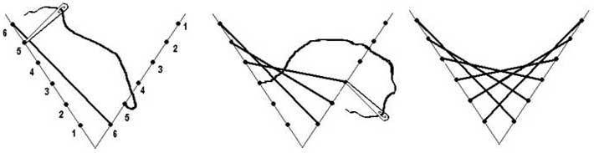
Обычно стилизованное изображение для изонити состоит из 2-х геометрических форм – угла и окружности – и производных от них форм (звезда, квадрат, треугольник, овал, спираль, дуга, слёзка). Для освоения техники изонити достаточно знать 2 основных приёма – заполнение (прошивание) угла и окружности.
Угол может быть любым: прямым, острым, тупым (рис. 1). Прошивание любого угла ведут от края к вершине, на другой стороне – от вершины угла к краю (на схемах направление перемещения к местам проколов показано стрелками).
Если угол неравносторонний, то количество мест проколов всё равно должно быть одинаковым на обеих сторонах угла (рис. 2).
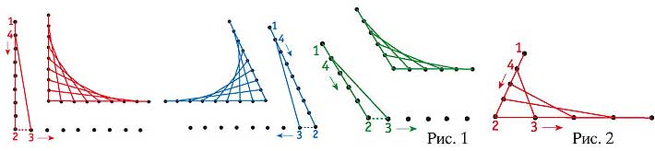
Для того чтобы избежать слишком прямолинейной формы элемента или избавиться от линий, ограничивающих фигуру по периметру, первый стежок (от точки 1 до точки 2) укладывается со сдвигом на одну точку вперёд от вершины угла.
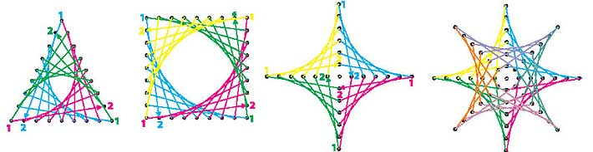

Приём «Заполнение окружности».
- Начертить окружность (сначала небольшого радиуса 30-50 мм).
- Разделить окружность на 12 равных частей. После освоения приема, можно делить окружность «на глаз», прокалывая картон через равные промежутки (чем меньше расстояние между проколами, тем ажурнее и интереснее получается работа). Важно, чтобы точек было четное количество.
- Сделать проколы в полученных точках.
- Вдеть нить в иглу.
- Заполнить окружность по схеме.
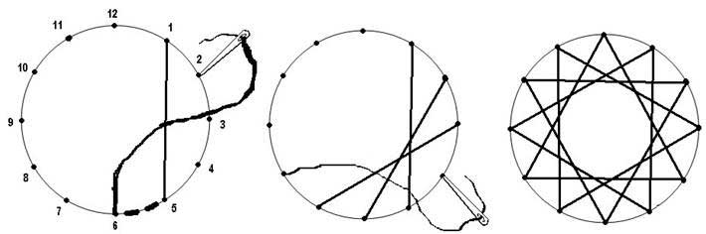
Одну и ту же окружность (овал) можно прошить стежками разной длины. Чем длиннее стежок, тем более заполненной получится окружность и тем меньше получится центральное отверстие и наоборот.
Прошивание ведут в соответствии с общим порядком действий: - на конце нитки завязывают узел и выводят иголку с ниткой на лицевую сторону в точке 1; - делают стежок, вкалывая иголку в точке 2; - по изнаночной стороне делают протяжку к точке 3; - по лицевой стороне делают стежок к точке 4. Так продолжают до полного заполнения окружности, чтобы из каждой дырочки выходило по две нитки. На лицевой стороне образуется рисунок в виде звезды, а на изнаночной – короткие протяжки по окружности.
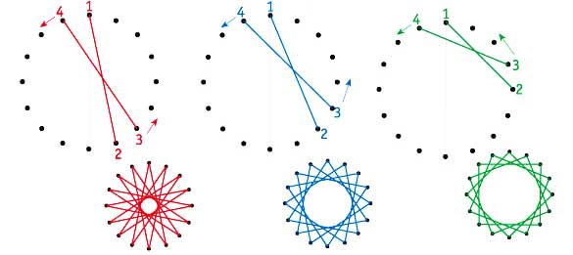

Для усиления декоративного эффекта окружность или замкнутый контур можно прошить в несколько этапов, выбирая каждый раз хорду (стежок) разной длины. На схеме этапы прошивания обозначаются римскими цифрами.
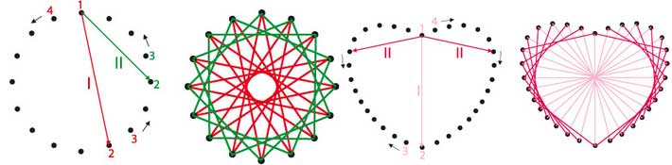
Правила прошивания угла можно использовать для прошивания окружности. Для этого окружность делится на секторы.
Каждый сектор можно прошить как угол с вершиной в центре окружности.
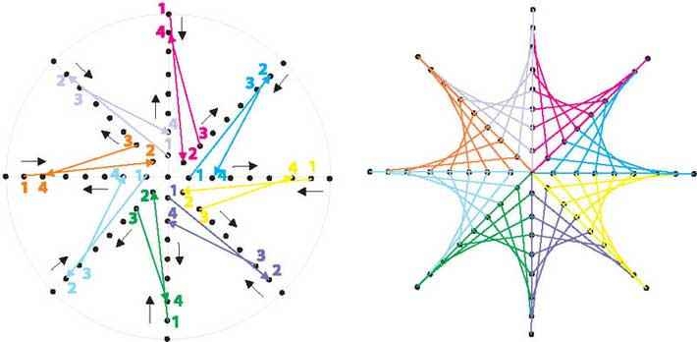
Секторы можно прошить и как углы с вершиной на линии окружности.
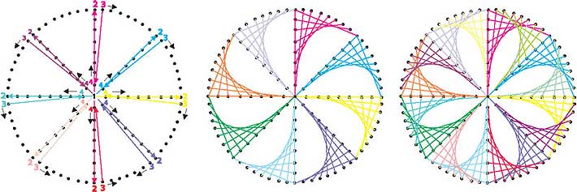
Прошивание производится в 2 этапа: сначала в одну сторону – первые углы каждого сектора, затем в другую сторону – вторые углы.

Дуги, спирали, лепестки.
Дуги, спирали, лепестки прошиваются по тем же правилам, что и окружности.
Прошивание дуги. Длина стежков, которыми прошивается дуга, должна быть меньше половины дуги. Чем меньше длина стежка, тем тоньше изображение дуги.
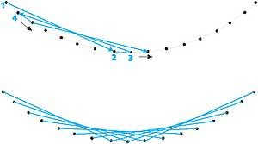
Прошивание спирали. Работа начинается с начальной точки завитка, длина стежка выбирается от 3-х до 5-ти проколов. Заполнение спирали производится путем продвижения к конечной точке всё время в одном направлении.
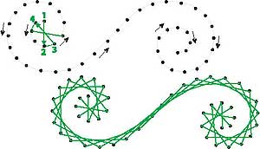
Неполное прошивание овала (слёзка или лепесток). Работа начинается с острого конца элемента, там же и заканчивается вышивка. Расстояние между двумя точками лучше выбирать равным линии, касательной нижней части лепестка.
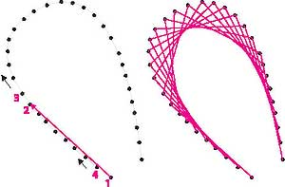
Когда надо прошить изобажение веером из одной точки (например, лепестки, бутоны, цветы), применяют прием “прошивания треугольниками”.
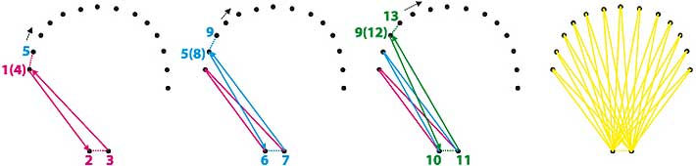

Создание тоновой изонити.
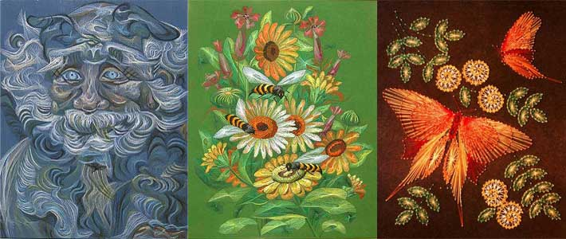
Создание тоновой изонити – это, пожалуй, самая высокая ступень в искусстве ниточного дизайна. Рисунок изонити должен быть грамотно составлен, соответствовать назначению будущего изделия, технике его исполнения, сочетаться с фоном и окружающей средой. Нужно, чтобы его детали были правильно и красиво размещены, а подобранные цвета ниток передавали объемность изображенных предметов.
Все многообразие цветов и цветовых оттенков, их сочетания изучает наука цветоведение.
Подробно об этом вы можете почитать у нас на сайте в статьях "Цветоведение" и "Арт-терапия".

Советы начинающим.
1. При «заполнении угла» на лицевой стороне нити протягиваются с одной стороны угла к другой, на изнаночной – стежки располагаются по сторонам угла в виде линий-штрихов.
2. При «заполнении окружности» на лицевой стороне получается рисунок в виде звездочки, а на изнаночной нить повторяет линию окружности.
3. Если надо удлинить нить, то ее можно закрепить с изнаночной стороны и ввести новую нить с изнанки на лицо, либо привязать к концу старой нити новую и продолжить работу.
Чтобы нить реже запутывалась, лучше не отмерять ее слишком длинной. Если же неприятность все же произошла, оттянуть ее назад и попытаться распустить. В начале и в конце работы нить хорошо закрепить. Мы используем узкий скотч, подклеивая с изнаночной стороны обрезки нитей и узелки. Избежать деформации картона можно, если нить не сильно натягивать. Но, при слишком свободном натяжении нити, узор получится неотчетливым.
После окончания работы обратную сторону открытки аккуратно заклеить белой бумагой. Картину можно наклеить на лист картона большего размера клеем ПВА. При это получается контрастная рамка и скрывается изнанка работы.

